**Yiğitcan Öztürk**

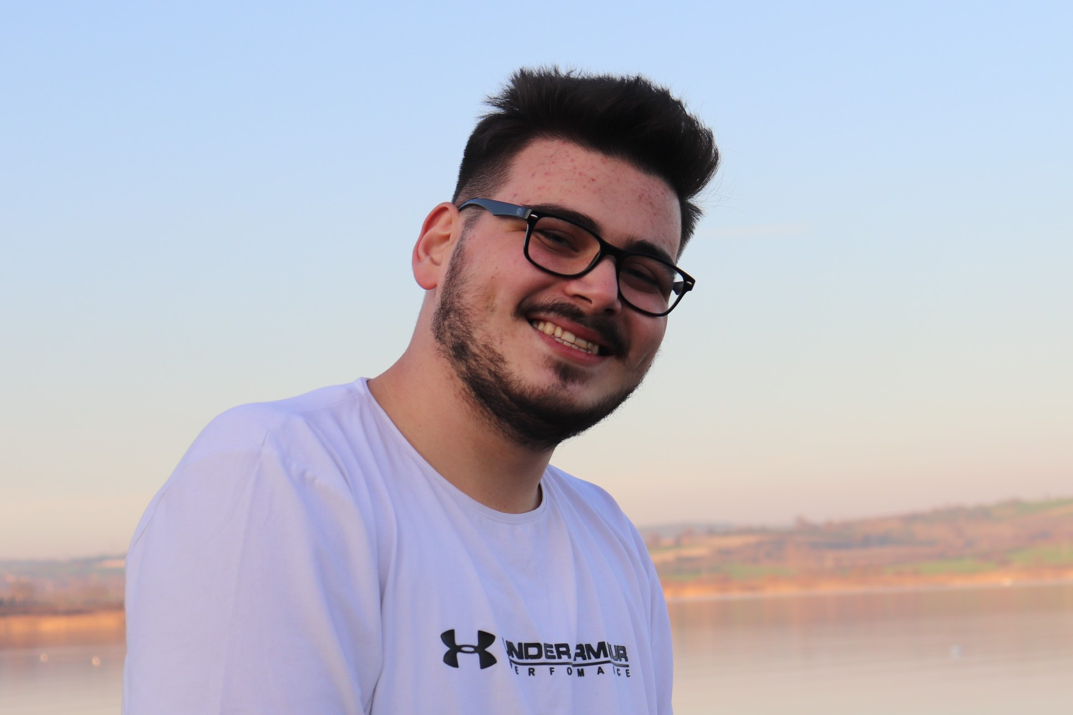RAF

Öğrenci

**🌢**

Bursa, Türkiye 🖂 yozturk037@gmail.com 🕽 +90-539-848-5970

Bandırma Onyedi Eylül Üniversitesi

Bilgisayar Programclığı 2. Sınıf öğrencisi

**DENEYİM** (2 yıl )

**.2029-2021 Tasarım (UI/UX)**

**Web/mobil uygulama arayüz geliştirme**

**Balıkesir, Türkiye**

* + - Sayfa Tasarım
    - Front-End Developer
    - Mobil Uygulama Geliştirici

**EĞİTİM**

**09.2019-07.2021 Bandırma MYO – Bandırma Onyedieylül Üniversitesi**  **3.11/4.00**

**Örnek Üniversitesi Balıkesir, Türkiye**

**09.2014-06.2017 Elektrik Elektronik 85/100**

**M.Kemal Coşkunöz Mesleki ve Teknik Anadolu Lisesi Bursa, Türkiye**

**YETENEKLER / YETKİNLİKLER**

|  |  |  |
| --- | --- | --- |
| **Dil** | **Yetenekler/Yetkinlikler** | **Araçlar & Teknolojiler** |
| İngilizce (A1)  Türkçe | Proje analiz  Adobe XD / Illustrator / Premier Pro  HTML/CSS /Bootstrap  Javascript & VUE.js freamwork  WordPress  Mobil Uygulama geliştirme  Animasyon /illüstrasyon  UI/UX tasarım | Adobe  Visual Studio Code  Visual Studio  Android Studio |

**SEMİNERLER & SERTİFİKALAR**

**2020 Udemy Kurs Bitirme Sertifikası**

Mehmet Üzüm/Adobe Premier Pro  **Bursa, Türkiye**

**REFERANSLAR**

**Oğuzhan Kıvrak** OGZA Tech (Firma Kurucu Ortağı), Bandırma Onyedi Eylül Üniversitesi (DR.Öğretim Üyesi)

Tel: 7532

E-mail: okivrak@bandirma.edu.tr

Github Depo: -------------------------------------------- o ----------------------------------------------

[**https://github.com/y-oztrk**](https://github.com/y-oztrk)

**proje analizi, sayfa tasarımı (Landing/Login):**

[**http://bandirmastajyonetim.com/**](http://bandirmastajyonetim.com/)

**Proje Detayları (Android)**

**heyTaksi:**

Proje halihazırda Analiz dokümanları ve sayfa tasarım dosyaları (.XD, .PNG, .JPG, .SWG) Tamamlanmış olup,

Android Studio programında sayfa tasarımları tamamlanmıştır henüz sayfalar dinamik hale henüz getirilmemiştir

(Yapımı devam eden proje).

**SeriOyla:**

Aktif yapmış Fornt-End tasarımı bana ai tolan oylama üzerine kurulmuş internet sayfasının mobil uygulama olarak

tasarlanmış hali olmakla birlikte

Android Studio programında Şablon tasarımları tamamlanmıştır henüz sayfalar dinamik hale henüz getirilmemiştir

(Yapımı devam eden proje).

**AndroidGroceries:**

Dönem ödevi olmakla birlikte ortak götürülen proje olup “Splash Screen & Onboarding” sayfa tasarımı tarafıma aittir.

**Proje Detayları (Web)**

**VUE.js Battelfield :**

Vue.js kütüphanesi ile geliştirilmiş minimalize bir savaş oyunu

**SeriOyla:**

Yapımı aktif olarak devam eden İnsanların anket oluşturup oy kullanabildikleri bir internet sayfası

Front-end tasarımı tarafıma ait olup Bootstrap v5.0 kütüphanesi kullanılarak yapımı devam eden internet sitesi

**Staj Yönetim Programı**

Dönem Ödevi olmakla birlikte tüm sınıfımın ortak çalıştığı internet sitesi firmalarla öğrencileri tek bir platform üzerinden staj başvurularını ve işe alımlarını yapabildikleri internet sayfası

İnternet sitesinin (Langding/login) Sayfa tasarımları tarafıma ait olmakla birllikte “Staj programı oluşturma”

Sayfasının Front-End tasarımı tarafıma aittir

**“Yukarıda Yer Alan Bütün Projelerin Github Hesabımda Detayları Mevcuttur”**

**İLGİ ALANLAR**

Doğa Kampı, Müzik, Video Kurgu-Edit, Netflix Dizileri, Doğa gezileri, Müzeler, Sokak fotoğrafçılığı, mobil geliştirme, web tasarım